Малокомплектные школы

Муниципальное общеобразовательное учреждение «Гляденской средней общеобразовательной школы» до недавнего времени имела 6 филиалов, расположенных на территории Гляденской сельской администрации. Это начальные малокомплектные общеобразовательные школы в п. Зарянка, п. Зеленая Горка, д. Прогресс, с. Кибитень, п. Голубки, д. Степноозерка. На сегодняшний день действуют только три филиала в которых работает 4 педагога, трое имеют средне-специальное и один высшее педагогическое образование. В настоящее время в начальных малокомплектных школах обучается 38 учеников.
На первой ступени обучения в соответствии с особенностями детей, по желанию родителей и согласно профессиональному выбору учителей осуществляется обучение по программе «Школа России».
Организация учебного процесс в начальной школе является фундаментом образовательной системы школы. Успешность дальнейшего обучения детей во многом зависит от того, насколько учителя начальных классов смогут обеспечить младшим школьникам:
- Формирование основных общеучебных умений и навыков с учетом индивидуальных особенностей ребенка;
- Овладение простейшими коммуникативными умениями и навыками;
- Формирование способности совершать осознанный выбор в учебных и других ситуациях;
- Формирование потребности выполнять правила для учащихся, развиваться интеллектуально и физически;
- Сформированность готовности к обучению в основной школе.
Методическая тема, над которой работают учителя начальных классов малокомплектных школ: «Включенность каждого ученика в учебный процесс через организацию дифференцированного и индивидуального подхода».
Учителя применяют методы диалоговой подачи информации, ролевые и деловые игры, приёмы создания ситуации коллективного и индивидуального выбора и проблемных ситуаций, приёмы самоконтроля и взаимоконтроля. С целью усиления влияния на развитие индивидуальных особенностей младших школьников учителями используются нетрадиционные формы проведения занятий: интегрированные уроки, уроки-экскурсии, уроки-путешествия, уроки взаимообучения, уроки-соревнования, уроки-конкурсы.
В первых классах психологом проводится диагностика готовности детей к школе, затем осуществляется психолого-педагогическое сопровождение учащихся, диагностическое изучение процесса их развития, коррекция ситуации развития личности.
Педагоги стремятся познакомить, подружить ребят из малокомплектных школ друг с другом, чтобы при переходе в 5 класс средней школы они чувствовали себя увереннее, и встретились как друзья. Среди малокомплектных школ стали традиционными такие мероприятия:
- День малокомплектных школ (демонстрация детского творчества и художественной самодеятельности);
- Шашечный турнир;
- Олимпиада по русскому языку и математике;
- Конкурсы сочинений, исследовательских работ;
- Конкурсы игрушек, рисунков;
- Открытые уроки в совмещенных классах и др.
Благодаря хорошо спланированной учебно-воспитательной работе учащиеся школ легко адаптируются при переходе в основное звено средней школы.

Школа моего села
Зеленогорская начальная школа

В настоящее время школа не функционирует, но учащиеся и учитель школы проделали большую работу по сбору материала о школе

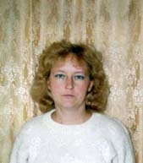
Историческая справка.
В одном из живописных уголков Красноярского края Назаровского района в 1930 году среди леса, на холмистой равнине, на самой высокой её части был построен первый дом. Началось заселение этой местности. В последующие 4 года вырос новый населенный пункт ещё без названия. И тогда появилась необходимость в строительстве школы. Первая школа была построена в 1934 году вместе с первой конторой в одном помещении. Школа была не большая. Учились в две смены. Она просуществовала довольно долго – 21 год.
Школа переезжала из одного здания в другое четыре раза из-за роста или сокращения учеников. И вот уже двенадцатый год с 1994 учебного года, как существует данная действующая школа. Летом наша школа особенно красива. Всё утопает в зелени. Тут и кокетливые астры, важные георгины, высокие грациозные шафраны, застенчивые анютины глазки, благоухающая вечерняя маттиола. Нет на земле ничего прекраснее и нежнее цветов. Наряду с цветами мы выращиваем изысканные пряно-ароматические приправы и овощи. Учащиеся нашей школы с любовью и нежностью помогают озеленять школьную территорию. Ведь цветы – это духовная гармония человека. Человек, стремящийся достичь духовных высот, как правило, оказывается в согласии с природой, не разрушает среды обитания.
Школа внутри не большая, но уютная. Состоит из спортивного зала, классной комнаты, учительской и приёмной.
В течение двух последних лет мы занимаем призовые места в конкурсе по благоустройству и озеленению территории. Мы сотрудничаем с родителями. Наша дружная семья – дети, родители и я. Мои помощники всегда и везде – родители. Встречи продолжаются в течение всего года – на открытых занятиях и праздниках, познавательных играх и конкурсах. Родители всегда вместе с нами: помогают в изготовлении костюмов, в проведении чаепитий, в исследовательских работах.
Моя мама была малограмотной и мечтала, чтобы я получила высшее образование. Я знала с детства, что стану учителем. Мои родители и не представляли меня иначе. Так, что в моей жизни было всё запрограммировано.
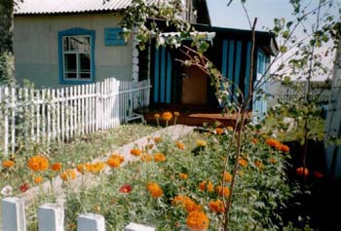
Понимаешь мама, я учитель.
Видишь, я вхожу бледнея в класс
Ведь Сергей Петрович поручил мне
Столько детских душ и столько глаз.

учитель Зеленогорской школы
Ежова Татьяна Владимировна

«Школа деревенская моя» Голубковская начальная школа

В настоящее время школа так же не функционирует

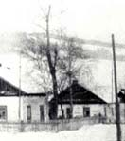

1943 год. На пригорке стоит небольшой теремок.
Здесь дадут всем желающим знания впрок.
И звонка заслышав весёлую трель,
В класс бежала детишек артель.
Забылся в то время и голод, и страх,
Когда учитель их встречал с улыбкой на устах.
Учились здесь читать, считать, писать,
А также думать и мечтать.
О том, что закончатся трудные дни
И мирное небо увидят они.

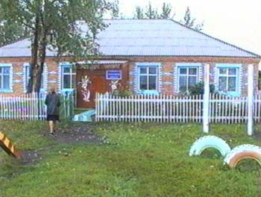

Настал 70-й год. И вот уже кирпичный теремок.
Звенит всё тот же радостный звонок.
Другое поколение зовёт.
Все, кто сидел за партою вчера,
Своих детей за руку привели сюда.
Искать свой путь и находить призванье.
А для того им нужно лишь старанье.

Года все шли, менялись поколенья.
И каждый путь свой жизненный нашёл:
И врач, и хлебороб, животновод,
Строитель, офицер и полевод.
А кто-то школу позабыть не смог.
Вернулся в тот кирпичный теремок.
Я в школу эту через годы возвратилась
Учить детей что «хорошо», что «плохо» различать
И детские их души понимать.
Проходят годы. Всё меняется вокруг.
Но для деревни школа – лучший друг.
Здесь есть и праздники, и будни.
И мастерство проявим мы во всём:
Поём и песни, и весёлые частушки –
Родителей мы приглашаем на ватрушки.
Им с нами не приходится скучать.
А мы готовы всех их привечать.
А отдых на природе - просто класс!
Сюда мы приглашаем каждого из вас!
Хоть школа маленькая наша,
Но талантами полна –
Певцы, танцоры и спортсмены –
Достойная, надеюсь, смена.
Прославит нашу школу и не раз.
Порадует и удивит всех нас.
О будущем мечты наши просты:
Пусть сбудутся желания, надежды
И школа процветает, как и прежде,
Такие маленькие школы всё ж нужны.

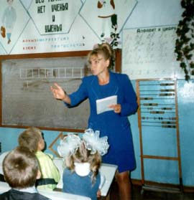
Выживет ли в России сельская малокомплектная школа?

Я считаю, что она должна жить. Но для этого надо объединить усилия всех. Если посмотреть на рост количества учащихся Голубковской начальной школы до 2009-2010 учебного года, то мы видим, что он увеличивается.

Количество учащихся в Голубковской начальной школы до 2009 - 2010 учебного года.

Год | 2005-2006 | 2006-2007 | 2007-2008 | 2008-2009 | 2009-2010
Кол-во к/к | 3 | 3 | 3 | 4 | 4
Кол-во уч-ся | 3+1 | 8 | 9 | 12 | 11

Поэтому я поставила перед собой цели и задачи:
В соответствии с Концепцией модернизации российского образования, «Программой развития общего образования Красноярского края» и социальным заказом общества поставлена цель:
Создать образовательную среду, обеспечивающую обучение, воспитание и развитие каждого ученика в соответствии с его интересами, склонностями и природными возможностями.
Задачи:
- Использовать в своей практике новые педагогические технологий. Работа в рамках проекта «Интеграция младших школьников с ограниченными возможностями здоровья в условиях массового обучения. Овладеть технологиями обучения учебной деятельности.
- Пройти курсы подготовки иностранного языка (немецкого), для того чтобы ввести его со 2 класса.
- Получить высшее образование.
При возможности реализации плана дети со второго класса смогут овладеть навыками работы на компьютере. С появлением новой школы, которая соответствовала бы всем требованиям, открылись бы группы кратковременного пребывания, которые необходимы в деревнях, где нет детских садов. В нашей деревне 22 дошкольника разного возраста.
Считаю, что Голубковская школа будет жить!

Учитель Голубковской начальной школы Тришканева Ирина Викторовна

